Памятка для родителей
«Влияние подвижных игр на развитие ребёнка»
Подвижная игра - одно из важных средств всестороннего воспитания детей дошкольного возраста, характерная особенность которой- комплексное воздействие на организм и личность ребёнка.
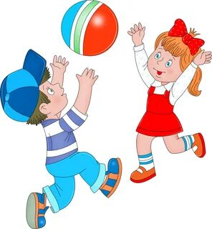
Игра - сознательная деятельность, направленная на достижение условно поставленной цели. Под яркой, забавной, привлекательной формой игр скрывается немало педагогических возможностей, которые проявляются через функции игры.
Функции игры:
Социокультурная функция.
В игре ребёнок ощущает себя одновременно личностью и членом коллектива. Игра- средство социализации ребёнка. В процессе игры у него формируется самовыражение, самоконтроль, самореализация, самоопределение, самореабилитация.
Коммуникативная функция.
Игра объединяет больших и маленьких, помогает им найти общий язык. Является прообразом коллективной деятельности, так как учит договариваться друг с другом, уступать, слышать товарища, продолжать его действия или выручать, подчинять свои желания существующим правилам. Ребенок учится понимать и уважать других.
Диагностическая функция.
Игра помогает определить отклонения в поведении ребёнка. Например, играя, ребёнок нарушит правила или в ответственный момент выйдет из игры. Такое действие заставляет пристальнее понаблюдать, найти причину возникших отклонений. В игре ребенок может сам диагностировать свои силы, возможности, личностные качества, т.е игра побуждает ребёнка к самопознанию.
Игротерапевтическая и коррекционная игра.
Игры призваны помочь педагогу гармонизировать психическое развитие детей и предотвратить отклонения, разрешить неизбежные конфликты в детской душе до их возможного перерождения в установившиеся комплексы. Игра защищает неокрепшую детскую психику от напора ежедневных переживаний. Дети интуитивно прибегают к ней как к психотерапевтическому средству для снятия страхов, стрессовых ситуаций, эмоциональных и интеллектуальных напряжений. Ребёнок не просто играет, он рассказывает окружающим о том, что его радует или беспокоит, какие впечатления или проблемы требуют скорейшего разрешения.
Развлекательная функция.
Игры сопровождаются громкими криками, смехом, топаньем, быстрым бегом, ловкостью, смекалкой. В игре ребёнок никогда не устаёт. Ему радостно и комфортно. Она создаёт защитные механизмы, осуществляется мощная психоэмоциональная разрядка, в результате которой возникают положительные эмоции. И чем больше положительных эмоций получает ребёнок, тем гармоничнее и радостнее предстаёт перед ним мир, уютнее и увереннее ощущает он себя в жизни.
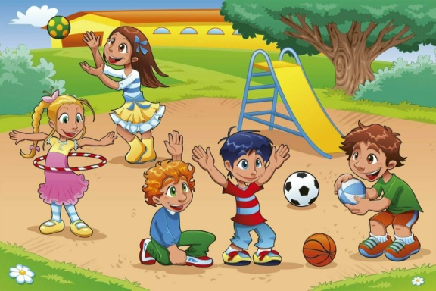

Подвижная игра- это важнейший воспитательный институт, развивающий физические и умственные качества, правила поведения, этические ценности.
Игра ребенка- это основное средство становления его как независимой личности, свободно и самостоятельно выстраивающей свои отношения со сверстниками. Дети учатся действовать в соответствии с правилами, учатся осознанно действовать в изменившейся игровой ситуации, познают окружающий мир. Играя, ребёнок изучает цвет, форму свойства материала пространственные и числовые отношения, совершенствует эстетическое восприятие мира.
Инструктор по физкультуре Шимко Е.Ю.

